**医疗大跌，是否到了加仓时机**

作者：二师父

微信公众号：二师父定投

ID:ershifudt88

**目前估值楼层：第四层，相对昂贵，控制仓位。**

最近医疗两根大阴线让中证医疗发生了较大回撤，从高位下跌大约10%。

持仓的中欧医疗创新股票也吃了单日5%以上的跌幅，有人说这个基金防守不行，准备撤退。

**对于心理素质较差的朋友，单一的行业基金和指数基金并不大适合投资，每个人风险承受能力不同，投资之前先评估自己的风险偏好。**

对于心理素质强大，不畏惧30%到50%左右波动的朋友是适合投资医疗基金的。在上一波医药熊市的时候，回溯到2018年长生生物事件，是医药整体行业杀跌的开始，一直持续到现在都是一个完整的微笑曲线。

对于医疗行业，二师父是长期看好的，在之前的文章中分析过具体的原因，当前做的就是等待好的建仓时机。那么现在是否到了加仓时机。

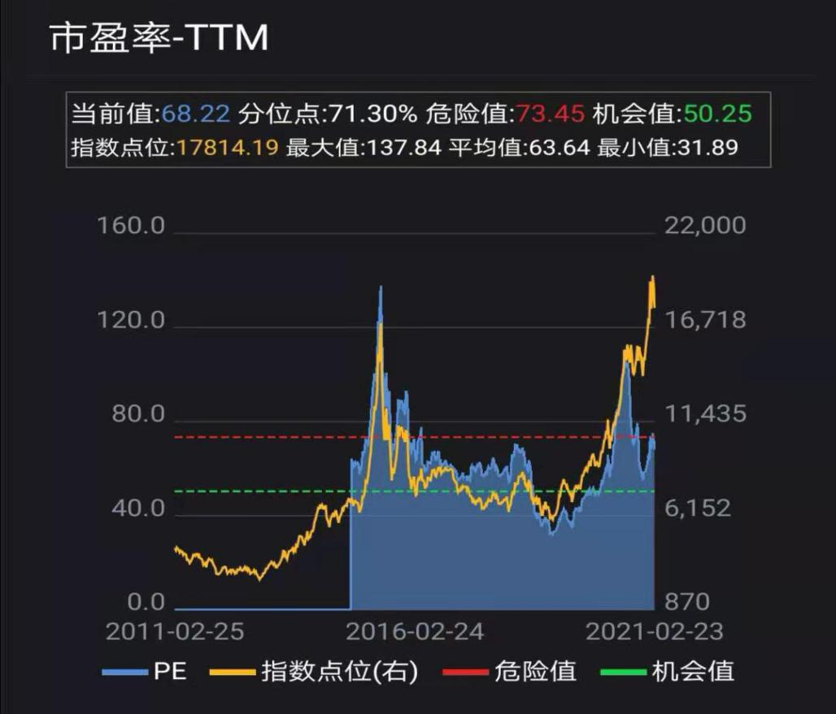

我们一起看看当前中证医疗指数点位和市盈率走势。大家对比看，当前医疗的市盈率远远低于去年8月时候的市盈率，然而指数点位却创下了新高，这是由于近三个月疫情带来医疗耗材和疫苗销售收入提升带来利润导致的。对于优质的行业，长期盈利增长是可以消化其估值的。

目前中证医疗处于正常估值区域，对于空仓的朋友适合建立部分底仓然后继续投资，目前乌龟计划大约5%仓位的底仓医疗，未来如果基金经理不换的话，会长期投资一直到医疗仓位至20%，假若基金经理更换，会转移到纯被动的中证医疗指数。所有的风险预案都已经做好了，大家完全不用担心，只需要跟着市场节奏走就可以。

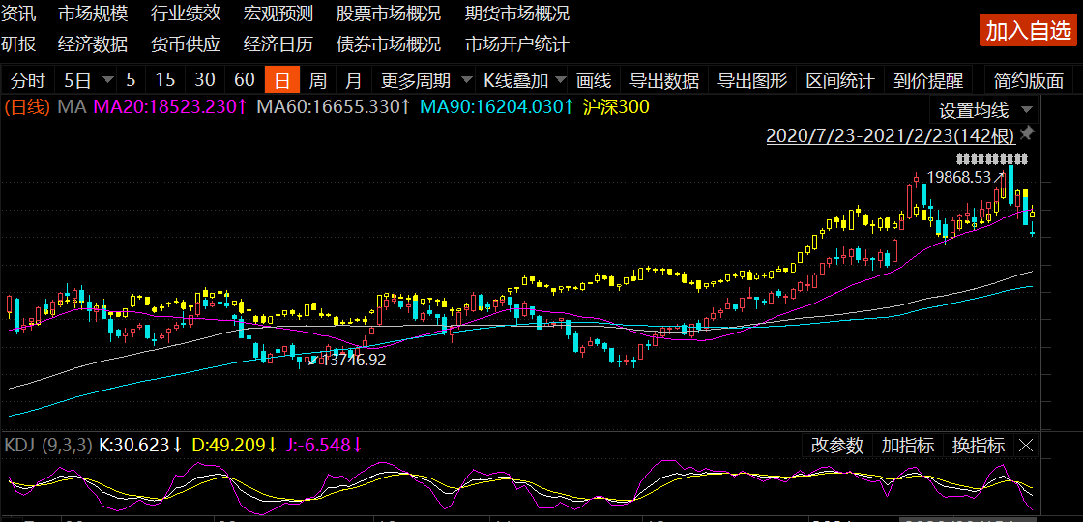

另外何时定投，如上图所示，有三根均线，紫色的线是20日均线，刚刚破20日均线，对于空仓的朋友可以建个小头寸。当中证医疗击穿60日均线的时候就可以轻仓定投了。

注意我在书里面讲的是严格遵循低估区域定投，运用均线策略也是在低估区域内，这种方法最为安全，坏处是容易错过一些牛市周期的投资机会，而实际上在优质的行业指数正常估值区域，季线或者年线以下定投只要能抗住下跌，坚持到双击时刻到来，收益率也会很可观。

**当下的投资策略依然是鳄鱼计划卧倒不动，乌龟计划以混合基金投资为主，注重防守，尤其对于害怕大跌和回撤的朋友，可以多配置一些固收加偏债混合基金做防守，平抑波动，不要一个大跌就被洗出去了。**